Осенний тест для детей
Вспомните все про осенние праздники, лес, грибы и урожай.
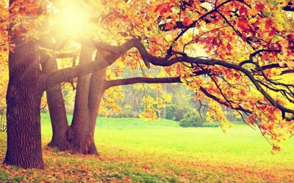
Какой осенний месяц длиннее остальных?
- Сентябрь
- Октябрь
- Ноябрь
- Ни один

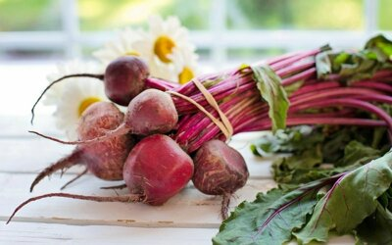
Какой продукт получают из свёклы?
- Сахар
- Соль
- Мука
- Сода

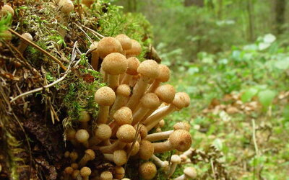
Какие грибы растут большими «семьями» на деревьях и пеньках?
- Лисички
- Опята
- Маслята
- Свинушки
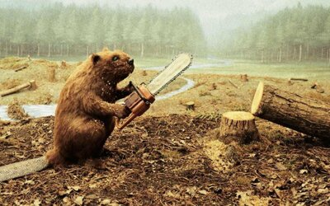
Что можно определить по числу колец на спиле дерева?
- Его возраст
- Его высоту
- Количество веток
- Его ширину

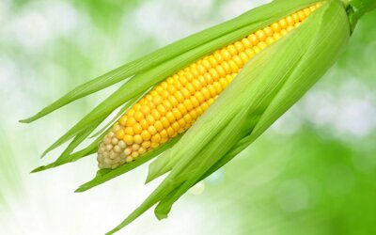
Как называется соплодие кукурузы?
- Клубень
- Стручок
- Колос
- Початок

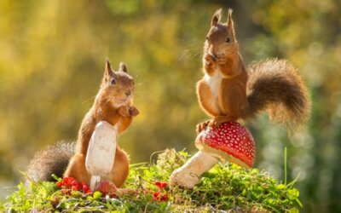
Какой гриб называют «Царём грибов»?
- Белый гриб
- Дождевик
- Подберёзовик
- Подосиновик

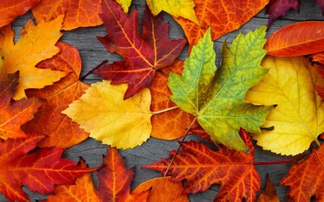
На флаге какой страны изображён кленовый лист?
- Канада
- Китай
- Казахстан
- Куба

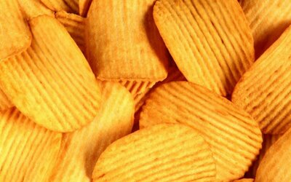
Из какого овоща готовят чипсы и драники?
- Помидор
- Баклажан
- Перец
- Картофель

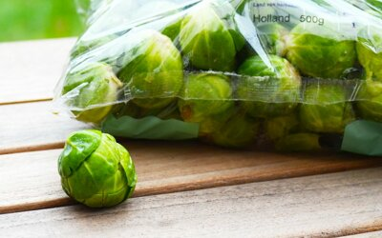
Как называется капуста с маленькими кочанчиками?
- Брокколи
- Брюссельская
- Кольраби
- Цветная

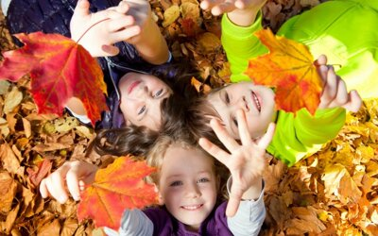
Какой из этих праздников отмечают не осенью?
- День знаний
- День учителя
- День народного единства
- День России

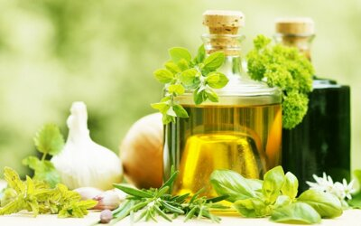
Почему маслёнок так назвали?
- Его жарят в масле
- У него маслянистая ножка
- Из него получают масло
- У него блестящая шляпка

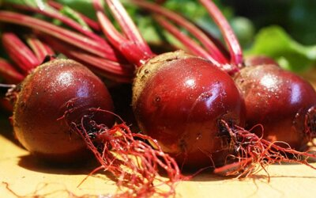
Что в старину заменяли свёклой?
- Пудра
- Тушь
- Румяна
- Тени


Пейзаж какого художника называется «Золотая осень»?
- И. Репин
- В. Серов
- М. Врубель
- И. Левитан

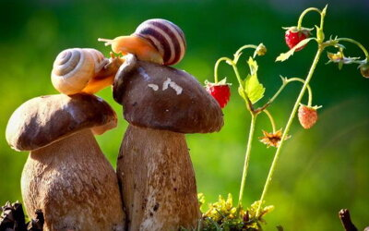
Как по-другому называют белый гриб?
- Борона
- Бородач
- Боровик
- Борщевик

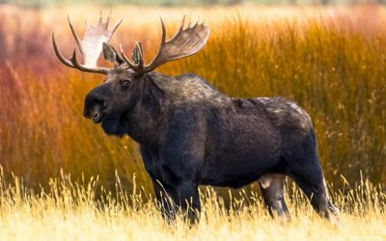
Этот гриб ядовит для людей, но его очень любят олени и лоси.
- Сыроежка
- Бледная поганка
- Волнушка
- Мухомор

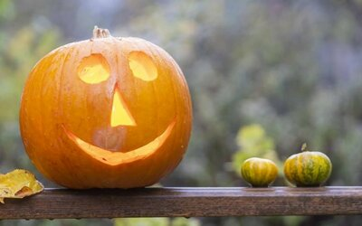
Какой праздник украшают тыквой, вырезанной в виде головы?
- День святого Валентина
- День святого Патрика
- Хэллоуин
- День благодарения

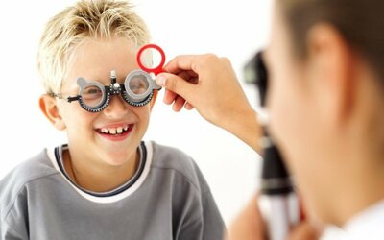
Какой овощ очень полезен для зрения?
- Морковь
- Горох
- Репа
- Лук

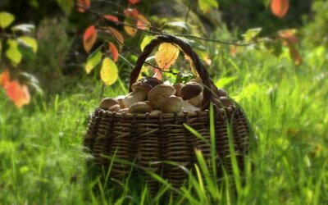
Какое выражение обозначает сбор грибов?
- Тихая охота
- Бабье лето
- Сизифов труд
- Ни рыба ни мясо

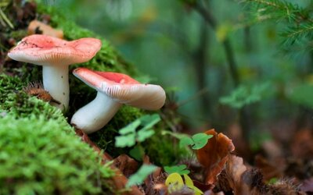
Какой из этих грибов можно есть?
- Мухомор
- Бледная поганка
- Опёнок
- Трутовик

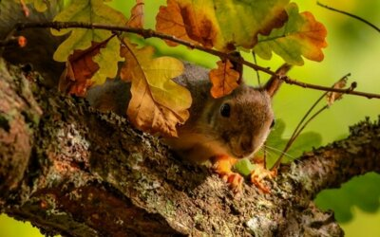
Как называется плод дуба?
- Жёлудь
- Каштан
- Орех
- Шишка

